长虹白平衡 20200403 2000

1. 添加“TV通讯测试与手动发送RGB”窗体

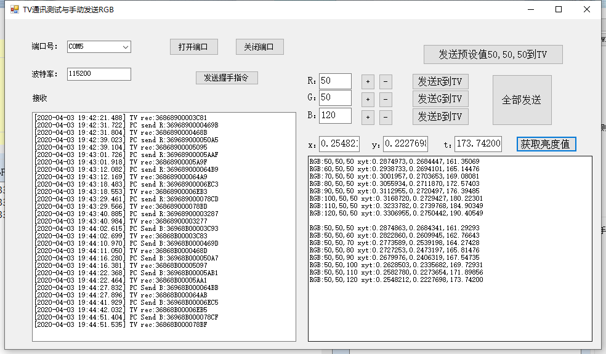

R值加1，X 步长值：+0.0006 B值加1，y步长值：-0.0007

主程序界面

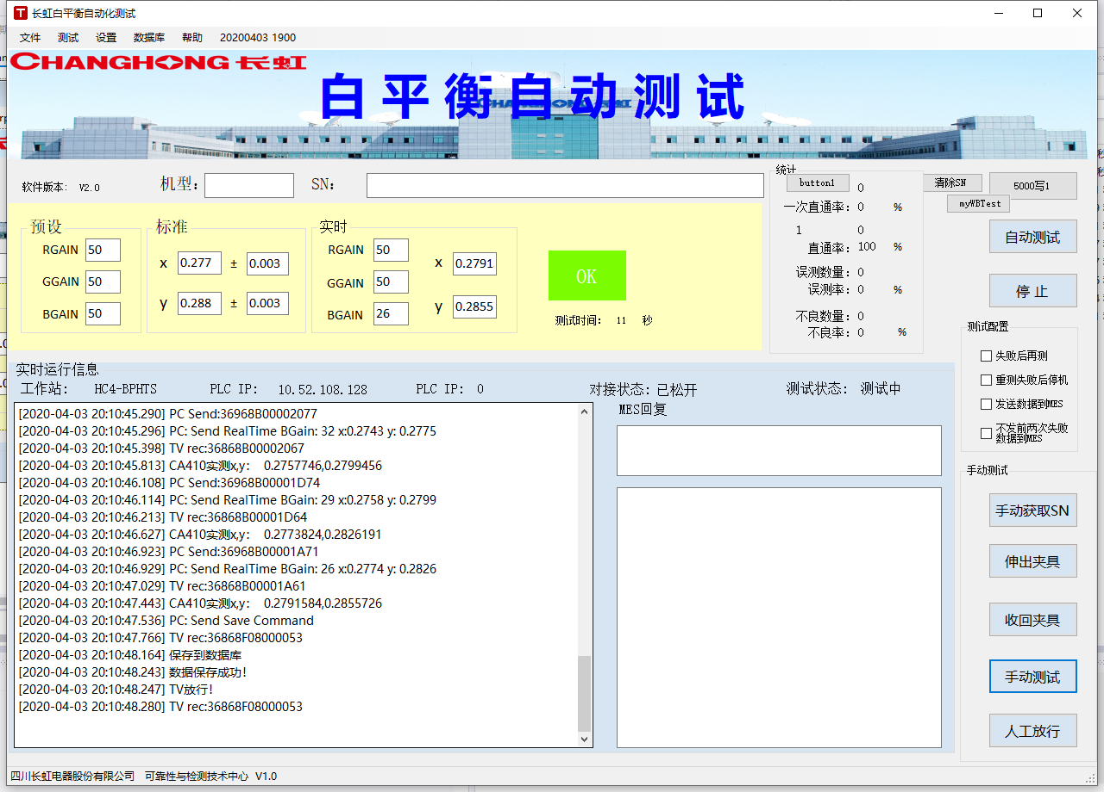

长虹白平衡 20200423 1600

亮度检测失败加入testng统一处理失败信息

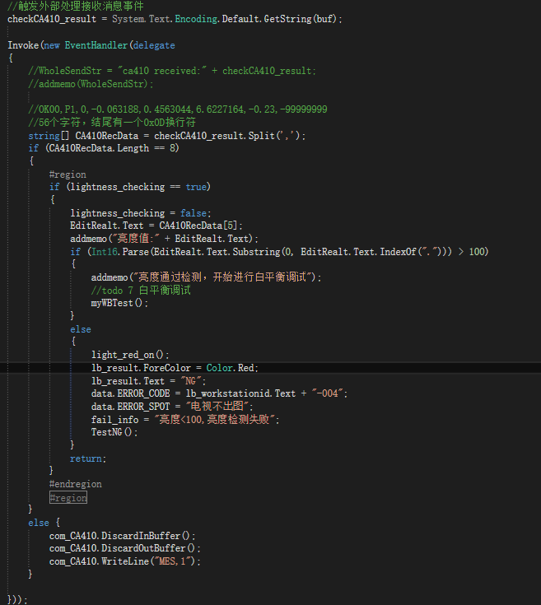

20200426 2030

1. 添加测试完成后红外发送F10的功能
2. 添加红外学习与测试窗体，增加了学习功能。

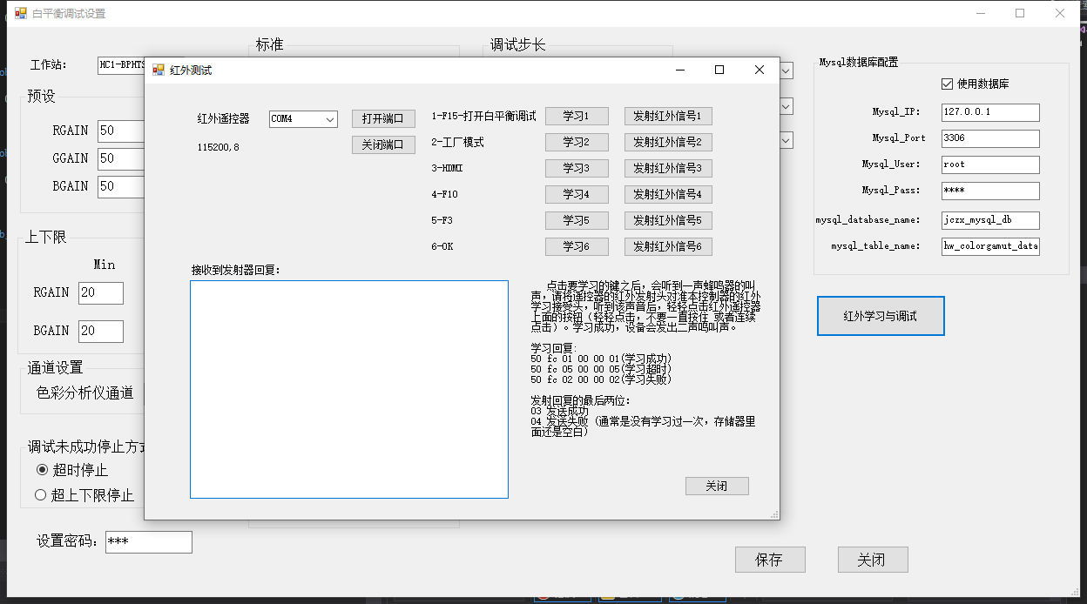

20200508 1330

修改 ca410_need_zerocalibration=false为ca410_need_zerocalibration=true，

启用开始测试后对ca410进行校零。

20200508 1430

初始化夹具计数

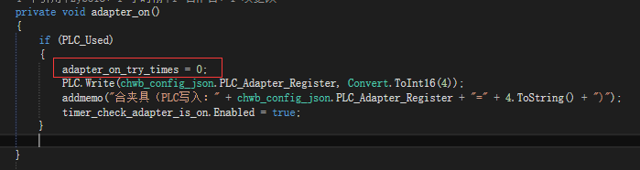

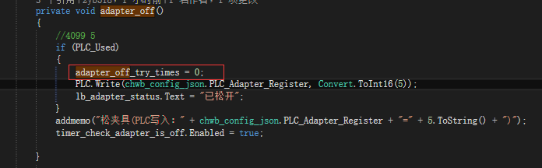

20200508 1700

Mes格式有误，删除红框中的两行

